Статья: Профилактика пневмонии у детей
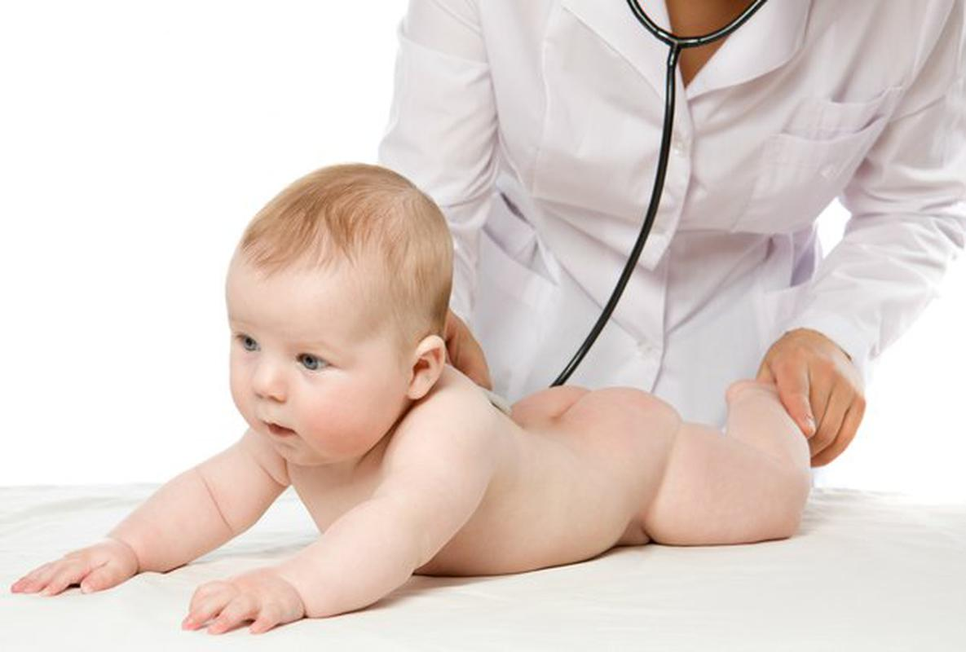
По данным Всемирной Организации Здравоохранения, пневмония входит в список 10 самых распространенных причин смерти во всем мире. Трагическая статистика говорит о том, что каждый год от воспаления легких умирает более двух миллионов человек.
Чаще всего пневмония поражает детей. Причиной заболевания могут быть вирусы, бактерии и даже грибы. Для каждой возрастной группы выделяют наиболее часто встречающиеся возбудители инфекции. Так, для детей до пяти лет наиболее часто возбудителями пневмонии становятся пневмококк и гемофильная палочка. В старшем возрасте пневмонию могут вызывать микоплазма и хламидия.
Пневмония – инфекционное заболевание, при котором возбудители болезни поражают легкие человека, (и дети не являются исключением), что приводит к воспалительным процессам.
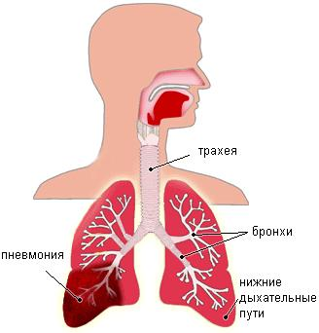
Симптомы и признаки пневмонии у детей:
- ребенок постоянно и сильно кашляет;
- демонстрирует высокую температуру, которая трудно сбивается и быстро поднимается снова;
- не выздоравливает от «простуды» уже более 7 дней, или же после улучшения состояния снова сильно и резко «поплохел»;
- не может глубоко вдохнуть — любая попытка набрать полные легкие воздуха заканчивается приступом кашля.

Профилактика пневмонии
Как и любое другое заболевание, пневмонию легче предупредить, чем лечить. Наилучшим способом профилактики этого заболевания является вакцинация.
Приказом Министерства здравоохранения российской Федерации №125 от 21.03.14 г. вакцинация против пневмококковой инфекции введена и в Национальный календарь профилактических прививок РФ и все дети первых двух лет жизни получают прививку бесплатно
В настоящее время в Амурской области используются следующие прививки: «Пневмо-23» (не конъюгированная полисахаридная вакцина), 13-валентная «Превенар 13». Прививки «Превенар» можно вводить всем детям с 2-х месяцев жизни и прививку «Пневмо-23» – только с 2-х лет.
Прививка «Превенар13» защищает от тринадцати наиболее распространенных типов пневмококка, которые вызывают до 80% пневмококковых инфекций.
Схема вакцинации
Возраст начала вакцинации | Схема вакцинации | Интервалы и дозировка
2–6 мес | 3+1 | Индивидуальная иммунизация: 3 дозы с интервалом не менее 4 нед между введениями. Первую дозу можно вводить с 2 мес. Ревакцинация — однократно в 11–15 мес
 | или 2+1 | Массовая иммунизация детей: 2 дозы с интервалом не менее 8 нед между введениями. Ревакцинация — однократно в 11–15 мес
7–11 мес | 2+1 | 2 дозы с интервалом не менее 4 нед между введениями. Ревакцинация — однократно в 11–15 мес
12–23 мес | 1+1 | 2 дозы с интервалом не менее 8 нед между введениями
2 года и старше | 1 | Однократно

Совет родителям закаливать детский организм с первых дней жизни, позаботиться о рациональном, полноценном питании, обязательно обеспечить качественный уход за ребенком: ежедневное пребывание на свежем воздухе, профилактика острых заболеваний, своевременная санация очагов инфекции. Промывайте солевым раствором нос ребенку после прихода с улицы или из общественных мест, чтобы удалить вирусы и бактерии с поверхности слизистой оболочки. Также приучите его мыть руки после прогулки, перед едой и соблюдать правила гигиены

ПАМЯТКА.
Профилактика пневмонии у детей.
Здесь очень важную роль играет предупреждение респираторных вирусных инфекций.
1. Соблюдайте гигиену рук. Мойте руки водой с мылом как можно чаще, особенно после кашля или чихания, промывайте носовые ходы.
2. Прикрывайте рот и нос бумажной салфеткой во время кашля или чихания. Если у вас нет салфетки, при кашле или чихании прикрывайтесь локтем или плечом, а не руками.
3. Для предотвращения распространения вируса заболевший ребенок должен оставаться дома.
4. До наступления холодов и подъема заболеваемости респираторными инфекциями, все члены семьи должны сделать прививку от сезонного гриппа, как только поступит соответствующая вакцина, поскольку пневмония часто является осложнением гриппа, протекает очень тяжело и может привести к летальному исходу, а так же прививку от пневмококковой инфекции «Превенар13», которая защищает от тринадцати наиболее распространенных типов пневмококка, которые вызывают до 80% пневмококковых инфекций
5. В период подъема заболеваемости гриппом рекомендуется избегать контакта с больными людьми, использовать маску для защиты органов дыхания, воздержаться от посещения мест с большим скоплением людей.
6. Необходимо вести здоровый образ жизни: заниматься физкультурой и спортом, совершать частые прогулки на свежем воздухе.
7. Необходимо здоровое полноценное питание с достаточным содержанием белков, микроэлементов и витаминов (ежедневно в рационе должны быть свежие овощи, фрукты, мясо, рыба, молоко и молочные продукты).
8. Следует соблюдать режимы проветривания и влажной уборки в помещениях.
9. При первых признаках респираторного заболевания необходимо обратиться к врачу.

